Міністерство освіти і науки України

Національний університет «Запорізька політехніка»

кафедра програмних засобів

ЗВІТ
з лабораторної роботи № 2
з дисципліни «Комп'ютерна графіка та обробка зображень» на тему:

«СТВорення шейдерів»

Виконав:
ст. гр. КНТ-113сп Іван ЩЕДРОВСЬКИЙ

Прийняв:
Асистент Артем ТУЛЕНКОВ

2025

Мета роботи
Отримати практичні навички роботи з бібліотекою OpenGL, використовуючи мову програмування C++. Навчитися малювати 3D об’єкти, виконувати базові маніпуляції з ними, створювати вікна, керувати камерою, працювати з освітленням, створювати прості шейдери та зрозуміти як працюють бібіліотеки GLEW, GLFW, GLM.

Завдання до лабораторної роботи
2.1 Змініть фігуру на будь яку іншу нестандартну.
2.2 Змініть колір фігури та розташування.
2.3 Наведіть коментарі до коду.
2.4 Внесіть індивідуальні зміни до коду.

Виконання лабораторної роботи
Для виконання лабораторної роботи було використано Visual Studio 17 2022
Лабораторна робота виконувалась, в тому числі, з взаємодією з книгою “Learn OpenGL – Graphics Programming” від Joey de Vries 2020 року, яку можна безкоштовно знайти на сайті learnopengl.com.
Під час виконання роботи було створено функцію, яка створює Vertex Object Array, або ж VAO на основі масиву вхідних вершин та масиву індексів вершин, які будуть використовуватись. При такому підході ми можемо зменшити дублювання інформації. Наприклад, щоб відобразити 2 трикутники які мають одну спільну грань тепер нам не потрібно дублювати вершини цієї грані, а достатньо просто вказати індекси. Код цього функціоналу показаний на рисунках 1 та 2.
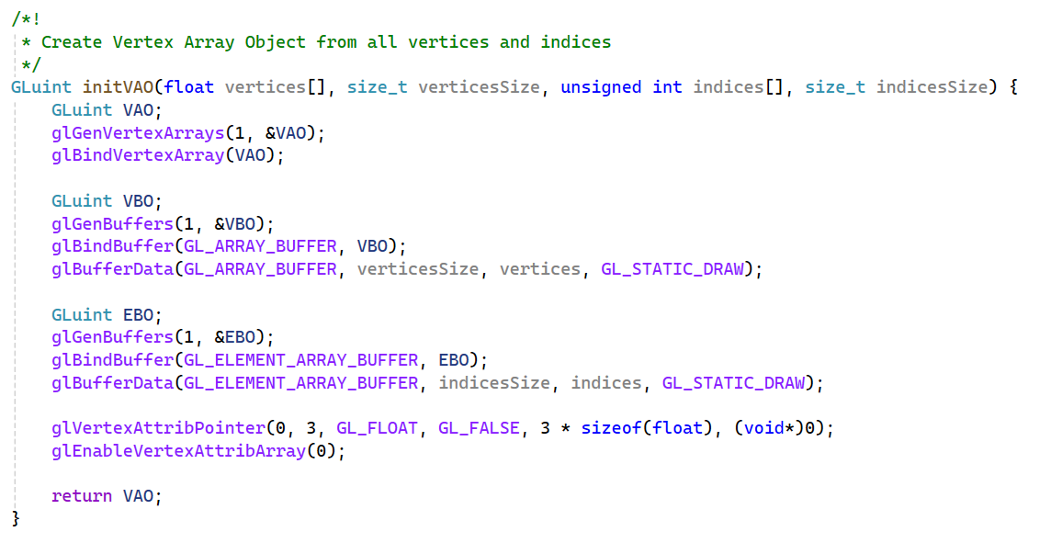
Рисунок 1 – Створення VAO

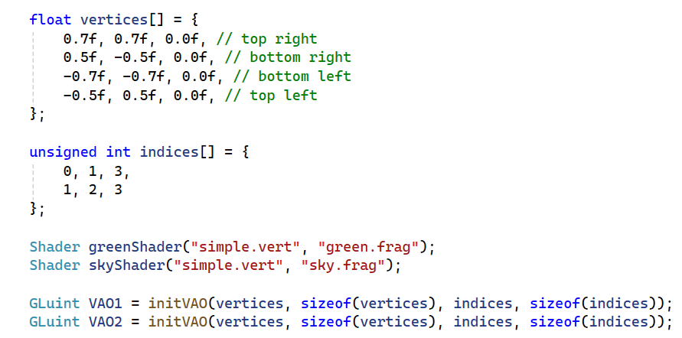
Рисунок 2 – Використання створення VAO

Далі, щоб відобразити щось на екран потрібно, як мінімум, створити vertex та fragment шейдери. Для зручної роботи з шейдерами було створено класс Shader, який читає код з файлів шейдерів, ініціалізує їх, створює шейдер програму, а також обробляє помилки. Внутрішній код simple-vertex та одного з fragment шейдерів показаний на рисунках 3 та 4 відповідно.

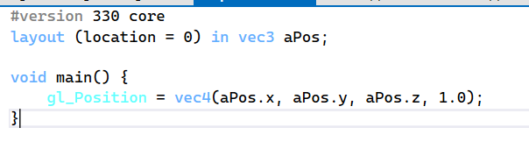
Рисунок 3 – Vertex шейдер

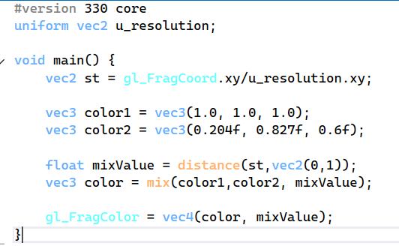
Рисунок 4 – Fragment шейдер

На рисунках 5, 6 та 7 показаний інтерфейс для Shader класу, його внутрішній код та його використання

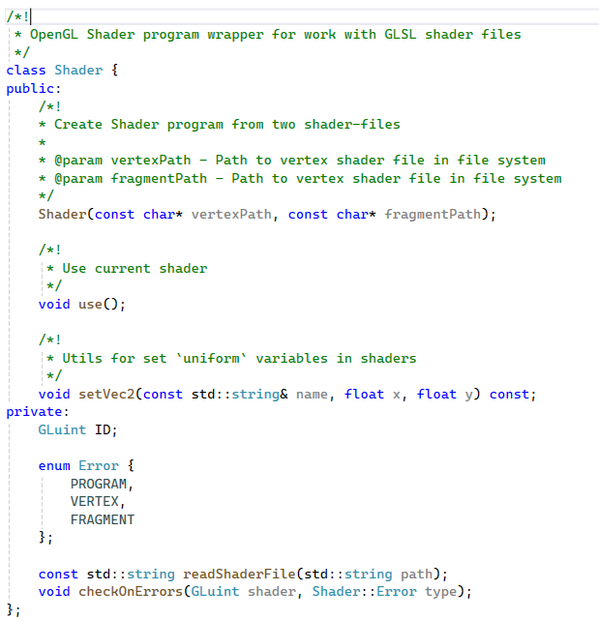
Рисунок 5 – Інтерфейс для Shader класу

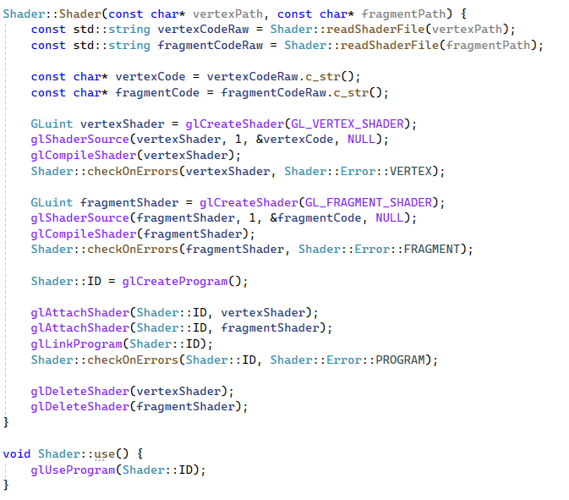
Рисунок 6 – Внутрішній код конструктору Shader класу

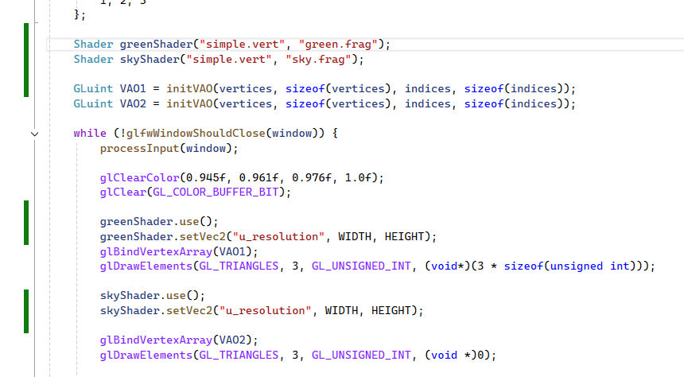
Рисунок 7 – Використання Shader класу

Структура файлів, або ж фільтрів, програми показана на рисунку 8.

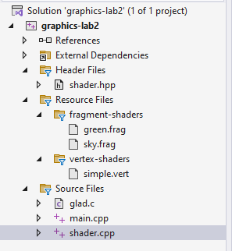
Рисунок 8 – Структура фільтрів проєкту

В результаті виконання роботи на екрані було показано два трикутники, які разом створюють паралелограм. Це показано на рисунку 9.

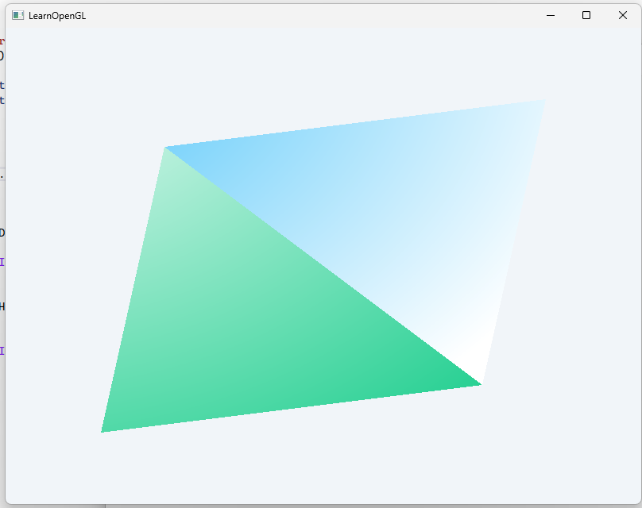
Рисунок 9 – Результат роботи

Тест розробленої програми
+ shader.hpp

#ifndef SHADER_H
#define SHADER_H

#include <string>
#include <glad/glad.h>

/*!
* OpenGL Shader program wrapper for work with GLSL shader files
*/
class Shader {
public:
/*!
* Create Shader program from two shader-files
*
* @param vertexPath - Path to vertex shader file in file system
* @param fragmentPath - Path to vertex shader file in file system
*/
Shader(const char* vertexPath, const char* fragmentPath);

/*!
* Use current shader
*/
void use();

/*!
* Utils for set `uniform` variables in shaders
*/
void setVec2(const std::string& name, float x, float y) const;
private:
GLuint ID;

enum Error {
PROGRAM,
VERTEX,
FRAGMENT
};

const std::string readShaderFile(std::string path);
void checkOnErrors(GLuint shader, Shader::Error type);
};
#endif

+ shader.cpp

#include "shader.hpp"
#include <glad/glad.h>

#include <string>
#include <fstream>
#include <sstream>
#include <iostream>

Shader::Shader(const char* vertexPath, const char* fragmentPath) {
const std::string vertexCodeRaw = Shader::readShaderFile(vertexPath);
const std::string fragmentCodeRaw = Shader::readShaderFile(fragmentPath);

const char* vertexCode = vertexCodeRaw.c_str();
const char* fragmentCode = fragmentCodeRaw.c_str();

GLuint vertexShader = glCreateShader(GL_VERTEX_SHADER);
glShaderSource(vertexShader, 1, &vertexCode, NULL);
glCompileShader(vertexShader);
Shader::checkOnErrors(vertexShader, Shader::Error::VERTEX);

GLuint fragmentShader = glCreateShader(GL_FRAGMENT_SHADER);
glShaderSource(fragmentShader, 1, &fragmentCode, NULL);
glCompileShader(fragmentShader);
Shader::checkOnErrors(fragmentShader, Shader::Error::FRAGMENT);

Shader::ID = glCreateProgram();

glAttachShader(Shader::ID, vertexShader);
glAttachShader(Shader::ID, fragmentShader);
glLinkProgram(Shader::ID);
Shader::checkOnErrors(Shader::ID, Shader::Error::PROGRAM);

glDeleteShader(vertexShader);
glDeleteShader(fragmentShader);
}

void Shader::use() {
glUseProgram(Shader::ID);
}

// TODO: Add GLM version?

void Shader::setVec2(const std::string& name, float x, float y) const {
glUniform2f(glGetUniformLocation(Shader::ID, name.c_str()), x, y);
}

const std::string Shader::readShaderFile(std::string path) {
std::string code;
std::ifstream file;

file.exceptions(std::ifstream::failbit | std::ifstream::badbit);

try {
file.open(path);

std::stringstream stream;
stream << file.rdbuf();

file.close();

code = stream.str();
} catch (std::ifstream::failure e) {
std::cout << "ERROR::SHADER::FILE_NOT_SUCCESFULLY_READ" << std::endl;
}

return code;
}

void Shader::checkOnErrors(GLuint shader, Shader::Error type) {
GLint success;
GLchar infoLog[1024];

if (type == Shader::Error::PROGRAM) {
glGetProgramiv(shader, GL_LINK_STATUS, &success);

if (!success) {
glGetProgramInfoLog(shader, 512, NULL, infoLog);

std::cout << "ERROR::SHADER::LINK_FAILED\n" <<
infoLog << std::endl;
}

return;
}

glGetShaderiv(shader, GL_COMPILE_STATUS, &success);

if (!success) {
glGetShaderInfoLog(shader, 512, NULL, infoLog);

std::cout << "ERROR::SHADER::SHADER_COMPILATION_ERROR in type:" << type << "\n" <<
infoLog << std::endl;
}
}

+ main.cpp

#include <glad/glad.h>
#include <glfw/glfw3.h>
#include <iostream>
#include "shader.hpp"

const unsigned int WIDTH = 800;
const unsigned int HEIGHT = 600;

void framebuffer_size_callback(GLFWwindow* window, int width, int height);
void processInput(GLFWwindow* window);
GLuint initVAO(float vertices[], size_t verticesSize, unsigned int indices[], size_t indicesSize);

int main() {
if (!glfwInit()) {
std::cout << "GLFW failed to start" << std::endl;
glfwTerminate();
return -1;
}

glfwWindowHint(GLFW_CONTEXT_VERSION_MAJOR, 3);
glfwWindowHint(GLFW_CONTEXT_VERSION_MINOR, 3);
glfwWindowHint(GLFW_OPENGL_PROFILE, GLFW_OPENGL_CORE_PROFILE);

GLFWwindow* window = glfwCreateWindow(WIDTH, HEIGHT, "LearnOpenGL", NULL, NULL);

if (window == NULL) {
std::cout << "Failed to create GLFW window" << std::endl;
glfwTerminate();
return -1;
}

glfwMakeContextCurrent(window);

if (!gladLoadGLLoader((GLADloadproc)glfwGetProcAddress)) {
std::cout << "Failed to initialize GLAD" << std::endl;
return -1;
}

glfwSetFramebufferSizeCallback(window, framebuffer_size_callback);

float vertices[] = {
0.7f, 0.7f, 0.0f, // top right
0.5f, -0.5f, 0.0f, // bottom right
-0.7f, -0.7f, 0.0f, // bottom left
-0.5f, 0.5f, 0.0f, // top left
};

unsigned int indices[] = {
0, 1, 3,
1, 2, 3
};

Shader greenShader("simple.vert", "green.frag");
Shader skyShader("simple.vert", "sky.frag");

GLuint VAO1 = initVAO(vertices, sizeof(vertices), indices, sizeof(indices));
GLuint VAO2 = initVAO(vertices, sizeof(vertices), indices, sizeof(indices));

while (!glfwWindowShouldClose(window)) {
processInput(window);

glClearColor(0.945f, 0.961f, 0.976f, 1.0f);
glClear(GL_COLOR_BUFFER_BIT);

greenShader.use();
greenShader.setVec2("u_resolution", WIDTH, HEIGHT);
glBindVertexArray(VAO1);
glDrawElements(GL_TRIANGLES, 3, GL_UNSIGNED_INT, (void*)(3 * sizeof(unsigned int)));

skyShader.use();
skyShader.setVec2("u_resolution", WIDTH, HEIGHT);

glBindVertexArray(VAO2);
glDrawElements(GL_TRIANGLES, 3, GL_UNSIGNED_INT, (void *)0);

glfwSwapBuffers(window);
glfwPollEvents();
}

glfwTerminate();
return 0;
}

/*!
* Create Vertex Array Object from all vertices and indices
*/
GLuint initVAO(float vertices[], size_t verticesSize, unsigned int indices[], size_t indicesSize) {
GLuint VAO;
glGenVertexArrays(1, &VAO);
glBindVertexArray(VAO);

GLuint VBO;
glGenBuffers(1, &VBO);
glBindBuffer(GL_ARRAY_BUFFER, VBO);
glBufferData(GL_ARRAY_BUFFER, verticesSize, vertices, GL_STATIC_DRAW);

GLuint EBO;
glGenBuffers(1, &EBO);
glBindBuffer(GL_ELEMENT_ARRAY_BUFFER, EBO);
glBufferData(GL_ELEMENT_ARRAY_BUFFER, indicesSize, indices, GL_STATIC_DRAW);

glVertexAttribPointer(0, 3, GL_FLOAT, GL_FALSE, 3 * sizeof(float), (void*)0);
glEnableVertexAttribArray(0);

return VAO;
}

/*!
* Process interaction with user
*/
void processInput(GLFWwindow* window) {
if (glfwGetKey(window, GLFW_KEY_ESCAPE) == GLFW_PRESS) {
glfwSetWindowShouldClose(window, true);
}
}

/*!
* Auto update OpenGL viewport on resize
*/
void framebuffer_size_callback(GLFWwindow* window, int width, int height) {
glViewport(0, 0, width, height);
}

+ green.frag

#version 330 core
uniform vec2 u_resolution;

void main() {
vec2 st = gl_FragCoord.xy/u_resolution.xy;

vec3 color1 = vec3(1.0, 1.0, 1.0);
vec3 color2 = vec3(0.204f, 0.827f, 0.6f);

float mixValue = distance(st,vec2(0,1));
vec3 color = mix(color1,color2, mixValue);

gl_FragColor = vec4(color, mixValue);
}

+ sky.frag

#version 330 core
uniform vec2 u_resolution;

void main() {
vec2 st = gl_FragCoord.xy/u_resolution.xy;

vec3 color1 = vec3(0.22, 0.741, 0.973);
vec3 color2 = vec3(1.0, 1.0, 1.0);

float mixValue = distance(st,vec2(0,1));
vec3 color = mix(color1,color2,mixValue);

gl_FragColor = vec4(color, mixValue);
}

+ simple.vert

#version 330 core
layout (location = 0) in vec3 aPos;

void main() {
gl_Position = vec4(aPos.x, aPos.y, aPos.z, 1.0);
}

Висновки
Було отримано практичні навички створення шейдерів та роботи з бібліотекою OpenGL, використовуючи мову програмування C++

